Présentation PROJET **VOLET 2 – Projets innovants nationaux ou interrégionaux**

(maximum 17 pages)

Le projet doit être présenté dans son ensemble et pas seulement la partie faisant l’objet de la demande de subvention. Merci de bien vouloir compléter chacune des rubriques.

**1- Intitulé du projet**

**2- Présentation synthétique du projet (contexte du projet, pilotage, objectifs, cibles, actions)** (maximum 10 lignes)

**10 lignes max – Ce résumé sera repris dans le dossier de presse du MASAF pour les projets lauréats.**

Contexte : en quelques mots

Pilotage : présentation succincte du ou des porteur(s) et de ses/leurs partenaires

Objectifs : si possible chiffrés

Cibles : quel territoire, quel public…

Actions et livrables prévus

**3- Type de projet**

**Seuls les projets d’envergure nationale ou interrégionale sont éligibles.** Le projet doit présenter un caractère structurant, systémique et novateur. Les actions déployées doivent s’inscrire dans les thématiques présentées dans le cahier des charges. A savoir :

* **Accompagner/outiller, former/éduquer et appuyer les établissements et services sociaux et médico-sociaux, ainsi que les établissements de la petite enfance et leurs équipes respectives** (gestionnaires, équipes de cuisine, convives, enfants, soignants, accompagnants éducatifs, équipes administratives…), **ainsi que les élus, vers l'amélioration de l'offre alimentaire dans toutes ses composantes ;**
* **Mobiliser les acteurs économiques** (producteurs, industrie agro-alimentaire, logistique, distribution, restauration commerciale, etc.) **vers une alimentation plus durable, de qualité, favorable à la santé et accessible à tous ;**
* **Informer, sensibiliser et accompagner les publics les plus vulnérables ou précaires**, en particulier au sein des populations étudiantes et des populations des régions d’outre-mer, **vers une alimentation durable, de qualité et favorable à la santé.**

Ces actions peuvent notamment concerner *(****cocher les enjeux en rapport avec votre projet****) :*

**La prise en compte des enjeux généraux de la politique de l’alimentation**

**Les enjeux liés à l’éducation à l’alimentation et à la santé-nutrition**

**Les enjeux liés à une alimentation durable et de qualité**

**Les enjeux liés à la lutte contre le gaspillage alimentaire**

**Les enjeux liés à l’information du consommateur**

**Les enjeux de lutte contre la précarité alimentaire**

**Les enjeux liés au déploiement des PAT**

**Les enjeux environnementaux**

**Autres actions envisagées, à préciser :**

**4- Contexte du Projet** (maximum 1,5 page)

4-1 : Présentation du ou des porteur(s) du projet et des acteurs impliqués

4-2 : Contribution à une dynamique et/ou à une démarche collective / des réseaux déjà en place sur le territoire

4-3 : Actions déjà mises en œuvre par le ou les porteur(s) du projet

**5- Descriptif détaillé du projet** (maximum 6 pages)

5-1 : Objectifs du projet

5-2 : Actions prévues

5-3 : Présentation du caractère innovant du projet

5-4 : Présentation du caractère collectif du projet

5-5 : Envergure du projet (territoires, publics). Préciser notamment le caractère structurant du projet et comment il pourra par la suite, après démonstration de son efficacité, être développé et étendu (essaimage).

5-6 : Gouvernance (préciser notamment les acteurs impliqués, le rôle de chacun, la formalisation des engagements des partenaires)

5-7 : Moyens humains et matériels mis en œuvre

5-8 : Liste des partenaires impliqués et leurs contributions (remplir le tableau ci-dessous) :

Si le projet prévoit des investissements matériels (pour mémoire, les porteurs de projet sont encouragés à limiter ce volet, compte tenu de l’orientation souhaitée des projets et des montants de subvention pouvant être accordés), détailler les impacts de ces investissements sur l’environnement.

|  |  |  |  |
| --- | --- | --- | --- |
| **Nom du partenaire** | Statut juridique | Contributions (politique, technique, financière, etc.) | |
| Acquises (préciser) | En cours (préciser) |
|  |  |  |  |
|  |  |  |  |
|  |  |  |  |

5-9 : Calendrier synthétique du projet(remplir le tableau ci-dessous) :

|  |  |
| --- | --- |
| **Dates** | **Etapes-clef** |
|  |  |
|  |  |
|  |  |
|  |  |
|  |  |
|  |  |
|  |  |

**6 - Modalités de suivi et d’évaluation du projet**

Le logigramme figurant en annexe 1 peut servir d’appui pour le choix de la méthode d’évaluation et le choix des indicateurs.

6-1 : Méthode de suivi et d’évaluation (préciser la méthodologie employée et justifier les indicateurs choisis, maximum ½ page)

6-2 : Indicateurs thématiques (choisir dans le tableau en annexe 2 et/ou proposer au moins un indicateur quantitatif et au moins un indicateur qualitatif)

En fonction de leur pertinence pour le projet, sélectionner obligatoirement au moins un indicateur quantitatif et au moins un indicateur qualitatif. Le ou les porteur(s) de projet sont encouragés à proposer des indicateurs thématiques supplémentaires spécifiques à leur projet. La méthodologie utilisée doit être détaillée. **Les indicateurs renseignés devront être fournis à la fin du projet dans le rapport technique final des projets lauréats.**

|  |  |
| --- | --- |
| Nom de l’indicateur 1 |  |
| Thématique |  |
| Objectif de l’indicateur |  |
| Source de la donnée |  |
| Niveau de l’indicateur à T0 (au début du projet), si connu |  |
| Niveau de l’indicateur ciblé |  |
| Méthodologie |  |

|  |  |
| --- | --- |
| Nom de l’indicateur 2 |  |
| Thématique |  |
| Objectif de l’indicateur |  |
| Source de la donnée |  |
| Niveau de l’indicateur à T0 (au début du projet), si connu |  |
| Niveau de l’indicateur ciblé |  |
| Méthodologie |  |

6-3 : Réalisations (indiquer les réalisations prévues)

Les indicateurs du tableau de l’annexe 3 correspondant aux réalisations du projet devront être fournis à la fin du projet dans le rapport technique final des projets lauréats.

|  |  |  |
| --- | --- | --- |
| **Actions**  *A remplir pour chaque* ***outil, formation ou action de sensibilisation*** *proposé dans le cadre du projet* | | |
| *Type (outil, formation, action de sensibilisation, etc.)* | *Nom* | *Objectif* |
|  |  |  |
|  |  |  |
|  |  |  |
|  |  |  |

|  |  |  |  |
| --- | --- | --- | --- |
| **Communication**  *A remplir pour chaque* ***action de communication*** *proposée dans le cadre du projet* | | | |
| *Format (numérique, papier ou événement)* | *Type de réalisation* | *Nom* | *Objectif* |
|  |  |  |  |
|  |  |  |  |
|  |  |  |  |

|  |  |  |  |
| --- | --- | --- | --- |
| **Livrables**  *A remplir pour chaque* ***livrable*** *proposé dans le cadre du projet* | | | |
| *Format (numérique, papier ou événement)* | *Type de réalisation* | *Nom* | *Objectif* |
|  |  |  |  |
|  |  |  |  |
|  |  |  |  |

**7- Actions de valorisation du projet** (maximum 1/2 page)

ANNEXE 1 : Logigramme d’un projet

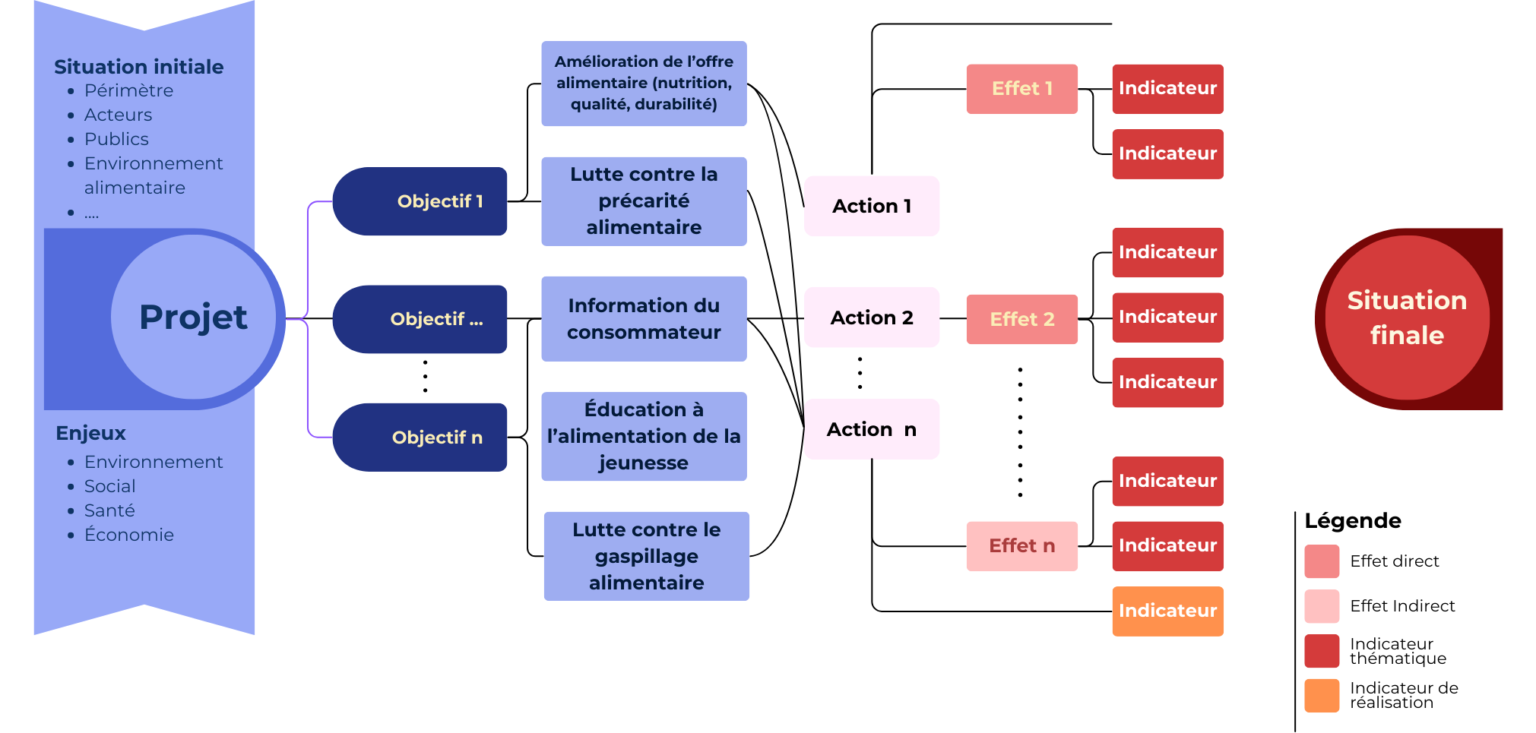

ANNEXE 2 : Indicateurs thématiques



ANNEXE 3 : Indicateurs de réalisation



